1.以下说法正确的是（ D ）
(A) 开区间上连续函数取不到最大值与最小值
(B) 若在某点无定义，则该点极限必不存在
(C) 若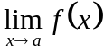存在，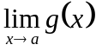不存在，则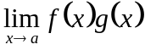必不存在
(D) 数列单调且有界是数列极限存在的充分非必要条件
2. 设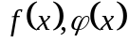在点的某邻域内连续，且当时，是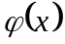的高阶无穷小，则当时，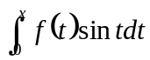是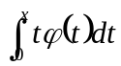的 （ B ）
- 低阶无穷小 B. 高阶无穷小 C. 同阶非等阶无穷小 D. 等阶无穷小
3. 设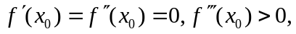则下列正确的是 ( D )
(A) 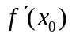是的极大值 (B) 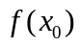是的极大值
(C) 是的极小值 (D) 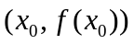是曲线的拐点
4. 下列等式中正确的是（ D ）
A.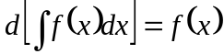 B. 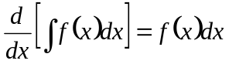 C. 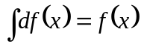 D. 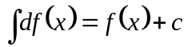
5. 在下列广义积分中收敛的是（ C ）
(A) 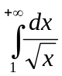 (B)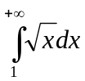 (C)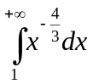 (D)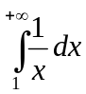
6.设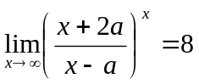，则ln2
7.设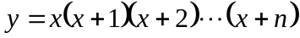，则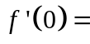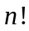
8.若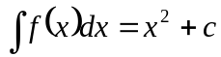，则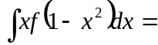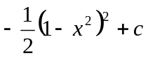
9.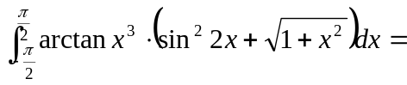 0
10.设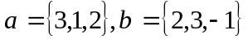,又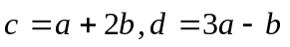，则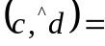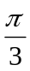
11.求极限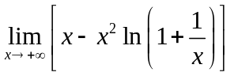
解：令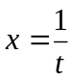，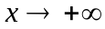时，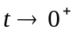
则原式=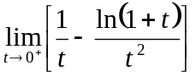=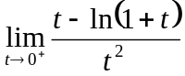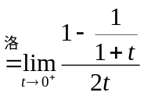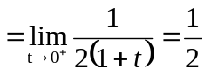
12.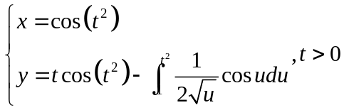，求
解：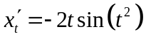, , 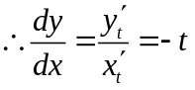
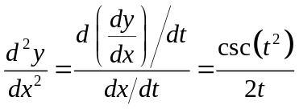
13.计算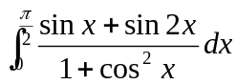
解：原式=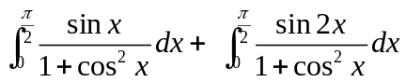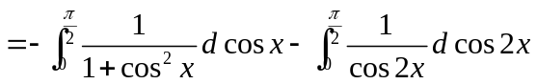
=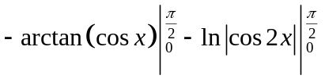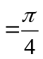
14.求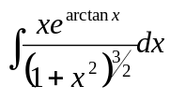
解：令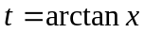，则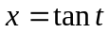，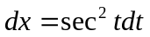
原式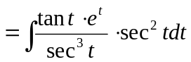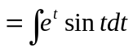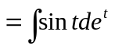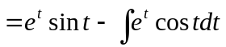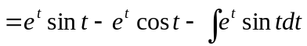
所以原式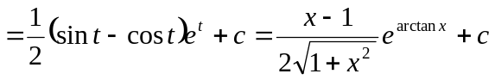
15. 设连续，且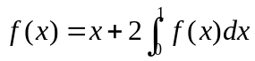，求
解：令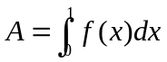，则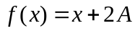，两边对在上积分，得
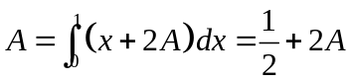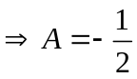，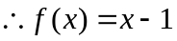
16. 设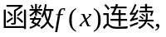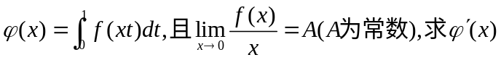并讨论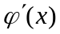在处的连续性。
解：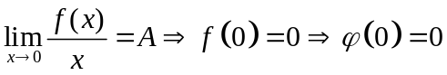，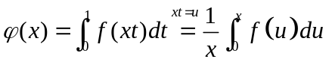
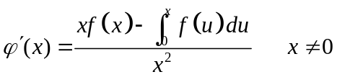
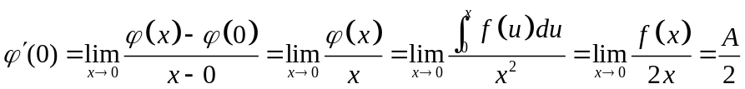
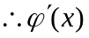在处连续。
17.一个横放着的圆柱形水桶，桶内盛有半桶水．设桶的底面半径为，水的密度为，计算桶的一个端面上所受的压力。
书本P285例4
18.设直线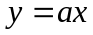与抛物线所围成图形的面积为，它们与直线所围成的图形面积为，并且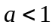，
（1） 试确定的值，使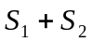达到最小，并求出最小值
（2） 求该最小值所对应的平面图形绕轴旋转一周所得旋转体的体积。
解：（1）① 当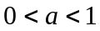时，
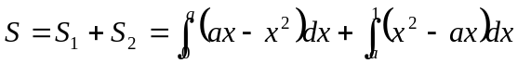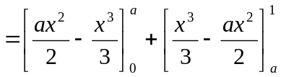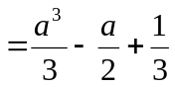
令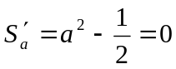，得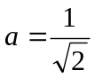 （唯一驻点）又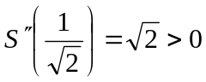，则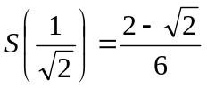是极小值，也是最小值。
② 当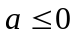时，
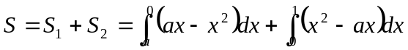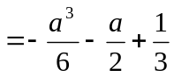
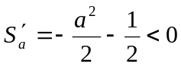，故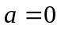时，取得最小值，此时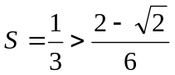
∴当时，为所求的最小值。
（2）